**2022 네트워크 게임 프로그래밍(03)**

**Term Project 추진 계획서**

**2018182013 박동규**

**2018184005 김정훈**

**2020182044 황석주**

**목차**

**1. 어플리케이션 기획**_______________________________________3

1-1. 게임 소개______________________________________________3

1-2. 게임 진행방식_________________________________________3

1-3. 게임 프레임워크_______________________________________4

**2. 개발 환경**___________________________________________________5

**3. High-Level 디자인**_______________________________________6

2-1. 서버 High-Level________________________________________7

2-2. 클라이언트 High-Level_________________________________8

**4. Low-Level 디자인**_________________________________________9

3-1. 서버 Low-Level_________________________________________9

3-2. 클라이언트 Low-Level__________________________________12

**5. 팀원 별 역할 분담**________________________________________14

**6. 상세 개발 일정**____________________________________________15

1. **애플리케이션 기획**

**1-1. 게임소개**

게임 이름: Archery game (2021컴퓨터 그래픽스, 박동규)

플레이어: 각 플레이어는 활과 화살을 갖고 시작한다.

승리 방법: 과녁에 화살을 맞춰 다른 플레이어들보다 먼저 30점을 얻으면 승리한다.

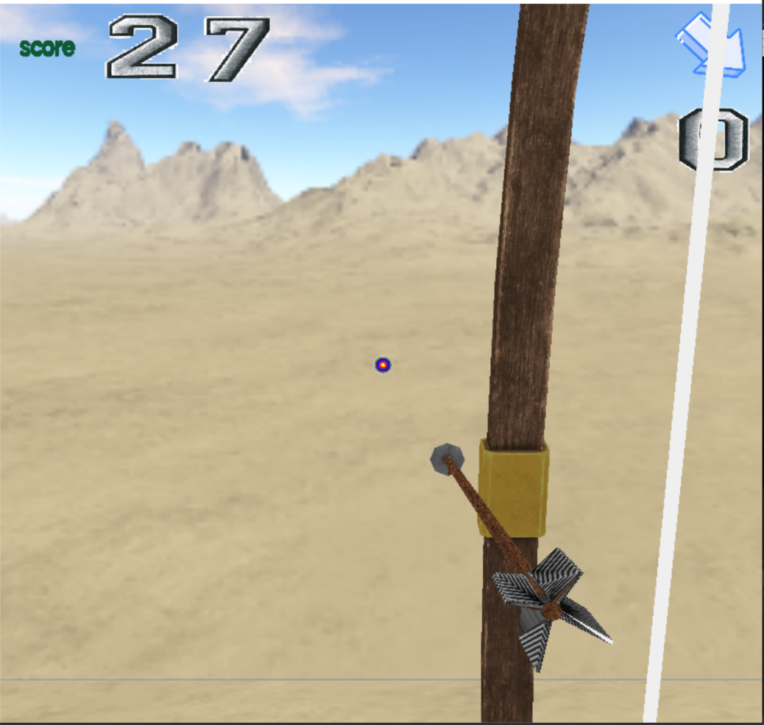

**1-2. 게임 진행방식**

기존에 1인 플레이 방식이었으나 2인용으로 변경합니다.

1. 실행하면 게임 실행 전 게임소개 화면이 나오게 됩니다.
2. 화면에서 T키를 누르게 되면 본 게임으로 넘어가게 됩니다.
3. 플레이어 두 명은 순서 없이 각자 활을 과녁을 향해 쏘게 됩니다.
4. 모든 화살을 다 쏜 후 점수를 계산하여 승리자를 가립니다.
5. 그 후 다음 스테이지로 이동하여 3~4 과정을 계속해서 반복하게 됩니다.

**1-3. 게임 프레임워크**

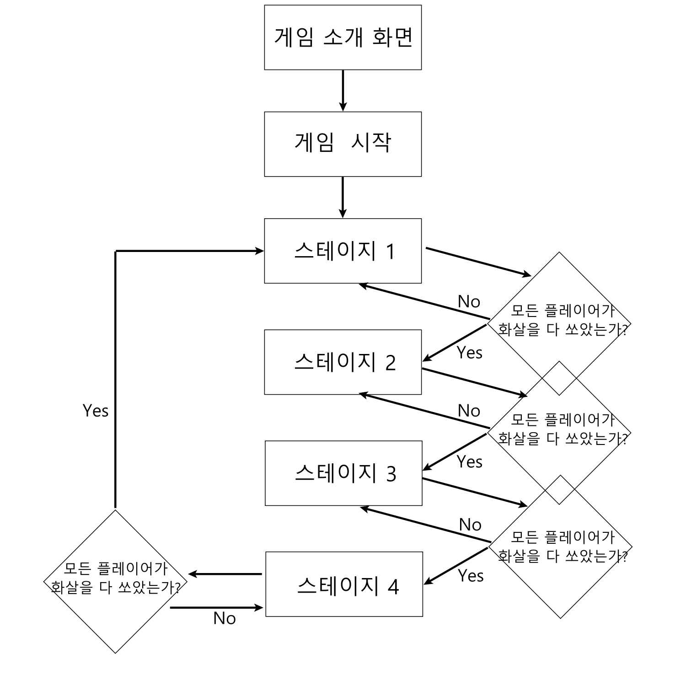

1. **개발 환경**

**2-1. Visual Studio 2022**



**2-2.** OpenGL



**2-3.** GitHub



**3. High-Level 디자인**

**3-1. 서버-클라이언트 간 통신**

서버

클라이언트

Main

Main

Send()

Accept()

Connect()

Recv()

Start

Client

Management

Draw

Data Comm

Send()

Recv()

Send()

Recv()

송수신 데이터

y_angle -> 현재 플레이어 카메라의 y각도 값

x_angle -> 현재 플레이어 카메라의 x각도 값

arrow.objectmatrix.position -> 화살의 좌표값

arrow.modelmatrix.rotation -> 화살의 회전값

total_score -> 현재 플레이어의 점수

**3. High-Level 디자인**

**3-2. 서버 플로우 차트**

서버

클라이언트 ID와

초기화값을 송신한다

연결하지 않음

클라이언트로부터

데이터를 수신한다

다른 클라이언트의 데이터 수신을 기다린다

서버에서 보내주는 데이터를 갱신한다

클라이언트로 데이터를 송신한다

연결을 종료한다

연결 가능한 클라이언트의 수가 남아있는지 확인한다

다른 클라이언트가

존재하는지 확인한다

클라이언트와 통신을

확인한다

yes

yes

no

no

no

yes

**3. High-Level 디자인**

**3-3. 클라이언트 플로우 차트**

클라이언트

연결하지 않음

클라이언트의 데이터를 갱신한다

화면에 그린다

서버로 데이터를 송신한다

서버로부터 데이터를 수신한다

연결을 종료한다

서버와 연결을

시도한다

서버로부터 초기화값을

수신해 초기화한다

서버와 통신을

확인한다

no

no

Yes

Yes

**4. Low-Level 디자인**

**4-1. 서버 LOW-Level**

#include “Common.h”

* 구형 C 함수 사용 경고 끄기, 구형 소켓 API 사용 경고 끄끼
* 윈속2 메인 헤더, 윈속2 확장 헤더, ws2_32 lib 링크
* 소켓 함수 오류 출력 후 종료, 오류 출력 함수

struct Packet

* x_angle, y_angle -> 클라이언트 플레이어의 시야 각도 값
* obecjtmatrix.postion, modelmatrix.rotation 화살의 좌표값, 회전값
* total_score 클라이언트의 현재 점수
* wind_dir, wind_speed 바람의 방향과 세기

struct SocketWithIndex

* sock 소켓
* index 몇 번째 클라이언트인지에 대한 값

전역변수

* (int)MAX_CLIENT 연결 가능한 최대 클라이언트의 수(2)
* (short)SERVERPORT 서버 포트번호 지정(9000)
* (HANDLE)hReadEvent[MAX_CLIENT] 동기화를 위한 이벤트 핸들
* (HANDLE)hWirteEvent[MAX_CLIENT] 동기화를 위한 이벤트 핸들
* (Packet)g_Data[MAX_CLIENT] 클라이언트와 주고받을 데이터

int main(int argc, char* argv[])

변수

* (int)retval 소켓함수의 리턴값을 저장하는 변수
* (WSADATA)was 윈속 구현에 관한 정보를 담을 구조체
* (sockaddr_in)serveraddr 서버 주소를 담을 구조체
* (SOCKET)listen_sock 대기 소켓
* (SOCKET)client_sock 클라이언트 소켓
* (sockaddr_in)clientaddr 클라이언트 주소를 담을 구조체
* (int)addrlen 주소 길이를 담을 변수
* (HANDLE)hThread[MAX_CLIENT] 스레드 함수를 위한 핸들
* (int)client_index 클라이언트의 현재 개수
* (SocketWithIndex)swi 스레드 함수의 인자로 들어가는 소켓과 인덱스값이 들어있는 구조체

사용 함수

* WSAStartup() 윈속 초기화 함수 윈속 버전2.2 사용
* socket() IPv4 주소체계를 이용해 TCP통신 소켓을 만들기 위한 함수
* hton*() 네트워크 바이트 정렬을 위한 함수
* bind() 대기 소켓에 서버 정보를 넣기 위한 함수
* listen() 대기 소켓을 대기 상태로 만드는 함수
* accept() 클라이언트의 연결을 받는 함수
* send() 클라이언트에게 초기값을 보내주는 함수
* CreateThread() 스레드 함수를 만드는 함수
* closesocket() 소켓 삭제를 위한 함수
* WSACleanup() 윈속 종료를 위한 함수

호출 순서

윈속 초기화 후 넘겨줄 데이터를 초기화 하고 무한 루프를 돌며 연결을 기다린다

연결 요청을 받고 현재 client_index의 값이 MAX_CLIENT값 보다 작으면 초기화 값을 보내주고, 같으면 실패 메시지를 전송한다

연결된 클라이언트 소켓과 client_idnex로 cwi값을 만들어 인자로 넣어 CreateThread() 함수를 호출하여 ClientMgr스레드 함수를 hThread[client_index] 핸들에 연결한다.

CreateEvent()로 자동 리셋 이벤트, 초기 값을 false로 이벤트를 만들어 hWriteEvent[client_index], hReadEvent[client_index]에 연결한다.

client_index값이 0이면 SetEvent(hReadEvent[client_index])로 이벤트를 신호 상태로 바꿔준다.

client_index의 값을 1 올린다.

client_index값이 1이면 g_Data[0]의 값을 초기화 시켜서 재시작 할 수 있게 한다.

DWORD WINAPI ClientMgr(LPVOIDG arg)

변수

* (int)index 몇 번째 클라이언트인지 확인하기 위한 인덱스
* (SOCKET)client_sock 클라이언트 소켓
* (int)retval 소켓함수의 리턴값을 저장하는 변수
* (sockaddr_in)clinetaddr 클라이언트의 주소를 담을 구조체
* (int)addrlen 주소 길이를 담을 변수
* (DWORD)waitval WaitForSingleObject()의 리턴값을 저장하는 변수

사용 함수

* WaitForSingleObject() 이벤트를 기다리기 위한 함수
* SetEvent() 이벤트를 신호 상태로 바꾸기 위한 함수
* getpeername() 클라이언트의 주소 정보를 가져오기 위한 함수
* recv() 클라이언트로부터 데이터를 받아오기 위한 함수
* send() 클라이언트로 정보를 보내기 위한 함수

호출 순서

인자로 받은 arg로 client_sock과 index값을 받는다.

getpeername()함수를 호출해 client_sock에서 clientaddr로 클라이언트 주소 정보를 읽어온다.

무한 루프를 돌며 클라이언트와 데이터 송수신을 시작한다.

client_index 1인 경우 (index값은 0)

* 현재 접속한 클라이언트가 하나 이므로 데이터를 송수신만 한다. 데이터를 먼저 수신하고 송신한다.

client_index 2인 경우

WaitForSingleObject()로 hReadEvent[index]가 신호상태가 될 때까지 기다린다. 신호상태가 되면 recv()함수로 데이터를 g_Data[index]에 수신하고 index가 0이면 SetEvent()로 hReadEvent[1]을 신호상태로 변경하고 hWirteEvent[0]을 기다리고, 1이라면 hWriteEvent[0]을 신호상태로 바꿔주고 hWriteEvent[1]을 기다리게 한다. hWriteEvent[index]가 신호상태가 되면 send()함수로 g_Data의 데이터를 송신하고 index가 0이면 hSendEvent[1]을 신호상태로 변경하고 hReadEvent[0]을 기다리고, 1이라면 hReadEvent[0]을 신호상태로 변경하고 hReadEvent[1]을 기다리게 하면서 이벤트 방식으로 동기화를 하여 두 클라이언트의 데이터를 모두 받아서 같은 데이터를 송신할 수 있도록 한다.

**4. Low-Level 디자인**

**4-2. 클라이언트 LOW-Level**

패킷 정보

* y_angle -> 현재 플레이어 카메라의 y각도 값
* x_angle -> 현재 플레이어 카메라의 x각도 값
* arrow.objectmatrix.position -> 화살의 좌표값
* arrow.modelmatrix.rotation -> 화살의 회전값
* total_score -> 현재 플레이어의 점수

전역 변수

* bool connectState -> 현재 서버와 연결이되었는지 확인하기 위한 변수

생성한 함수

* bool CreateSocket() -> 초기에 소켓을 생성하고 connet하는 함수

변수

* SOCKET sock -> 소켓의 정보를 담을 변수
* sockaddr_in serveraddr -> 서버의 주소를 담을 변수
* int retval -> send와 recv의 리턴값을 저장하는 변수

함수

* WSAStartup() -> 윈속 초기화
* WSACleanup() -> 윈속 종료
* Socket() -> 소켓 생성
* closesocket() ->소켓 삭제
* htons() -> 네트워크 바이트 정렬을 해줌
* memset() -> 메모리를 초기화 시킴
* inet_pton() -> 문자열의 주소를 숫자로 변환함
* connect() -> 서버에 연결을 요청하는 함수
* recv() -> 서버로부터 초기 offset데이터를 받음
* void Data Comm(LPVOID arg) -> 서버의 정보를 recv하고 자신의 정보를 send하는 함수

변수

* int data_len -> 보낼 데이터의 길이를 담을 변수

함수

* send -> 서버에게 자신의 정보를 보냄
* recv -> 서버로부터 상대 클라이언트의 정보를 받음

호출 순서

초기 메인로딩 화면이 나온 뒤 플레이어가 ‘T’ 버튼을 누르게 되면 CreateSocket() 호출

if(CreateSocekt()) connectState = true;

DrawScene()에서 connectState가 true값이라면 DataComm() 호출

if(connectState) DataComm();

DataComm()함수 내부에서 다음과 같은 함수들을 호출

recv()서버로부터 데이터를 받음

send()패킷의 정보를 담아 서버로 보냄

데이터를 받았으면 화면을 그리기 위해 DrawScene()으로 돌아감

받은 정보와 자신의 정보를 바탕으로 Scene을 그림

**5. 팀원 별 역할 분담**

**역할 분담표**

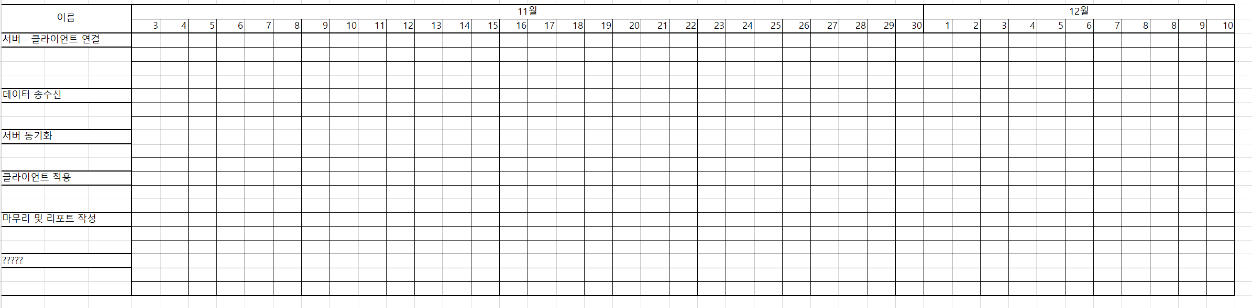

**6. 상세 개발 일정**

**XXX 일정**

|  |  |  |  |  |  |  |
| --- | --- | --- | --- | --- | --- | --- |
| 일 | 월 | 화 | 수 | 목 | 금 | 토 |
| X | X | X | X | 3 | 4 | 5 |
| 6 | 7 | 8 | 9 | 10 | 11 | 12 |
| 13 | 14 | 15 | 16 | 17 | 18 | 19 |
| 20 | 21 | 22 | 23 | 24 | 25 | 26 |
| 27 | 28 | 29 | 30 | 12/1 | 2 | 3 |
| 4 | 5 | 6 | 7 | 8 | X | X |

**XXX 일정**

|  |  |  |  |  |  |  |
| --- | --- | --- | --- | --- | --- | --- |
| 일 | 월 | 화 | 수 | 목 | 금 | 토 |
| X | X | X | X | 3 | 4 | 5 |
| 6 | 7 | 8 | 9 | 10 | 11 | 12 |
| 13 | 14 | 15 | 16 | 17 | 18 | 19 |
| 20 | 21 | 22 | 23 | 24 | 25 | 26 |
| 27 | 28 | 29 | 30 | 12/1 | 2 | 3 |
| 4 | 5 | 6 | 7 | 8 | X | X |

**XXX 일정**

|  |  |  |  |  |  |  |
| --- | --- | --- | --- | --- | --- | --- |
| 일 | 월 | 화 | 수 | 목 | 금 | 토 |
| X | X | X | X | 3 | 4 | 5 |
| 6 | 7 | 8 | 9 | 10 | 11 | 12 |
| 13 | 14 | 15 | 16 | 17 | 18 | 19 |
| 20 | 21 | 22 | 23 | 24 | 25 | 26 |
| 27 | 28 | 29 | 30 | 12/1 | 2 | 3 |
| 4 | 5 | 6 | 7 | 8 | X | X |